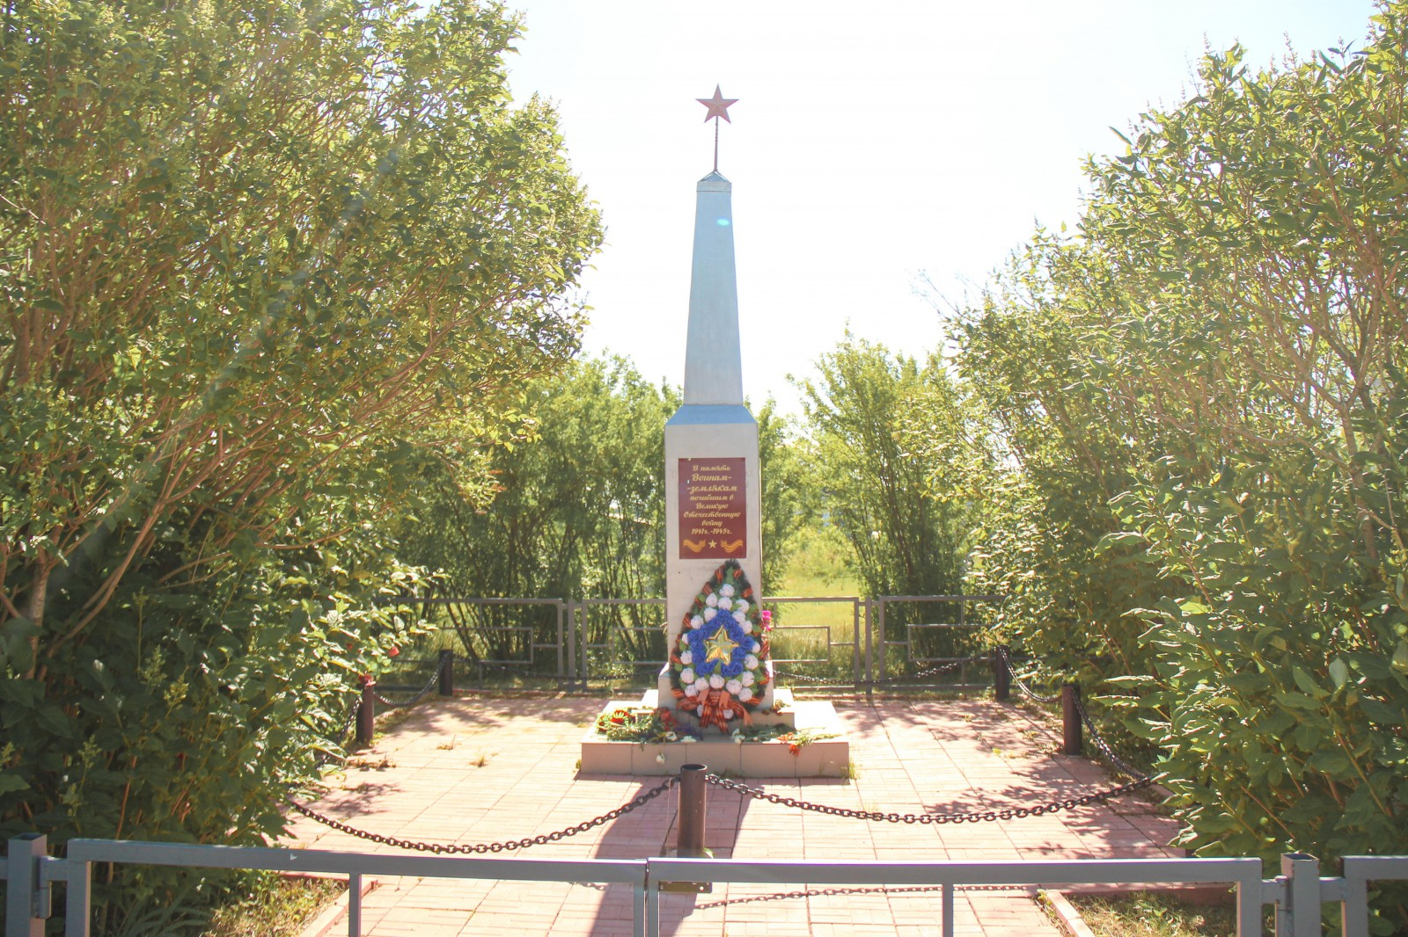**с. Тимохинское, ул. Халтурина, 4**

Обелиск в честь погибших воинов Великой Отечественной войны.

Обелиск в честь погибших жителей села в годы Великой Отечественной войны (1941-1945гг.). Адрес: с. Тимохинское, ул. Халтурина, 4. Год создания: 1968 г. Автор: неизвестен.

Список погибших, увековеченных на мемориальных досках:

1.      Басарин Сергей Егорович

2.      Безбородов  Александр Афанасьевич

3.      Безбородов  Дмитрий  Яковлевич

4.      Безбородов  Никита   Яковлевич

5.      Безбородов Николай Иванович

6.      Безбородов Петр Яковлевич

7.      Бортников Григорий Васильевич

8.      Бортников Иосиф  Алексеевич

9.      Булдаков Борис  Дмитриевич

10.    Булдаков Геннадий  Дмитриевич

11.    Булдаков Николай Васильевич

12.    Голенищев  Василий  Прокопьевич

13.    Голенищев  Григорий  Ильич

14.    Голенищев  Евгений  Ильич

15.    Голенищев Иван  Андреевич

16.    Голенищев Иван  Васильевич

17.    Голенищев Иван Дмитриевич

18.    Голенищев Михаил  Антонович

19.    Голенищев  Михаил  Ильич

20.    Голенищев  Петр  Михайлович

21.    Голенищев  Федор  Васильевич

22.    Григорьев  Михаил  Максимович

23.    Дмитриев  Лука  Михайлович

24.    Долгачёв  Александр  Иванович

25.    Долгачёв  Георгий  Иванович

26.    Долгачёв  Григорий  Семенович

27.    Долгачёв  Иван  Федорович

28.    Долгачёв  Карп  Николаевич

29.    Долгачёв  Михаил  Иванович

30.    Долгачёв  Николай  Федотович

31.    Епанчинцев  Афанасий  Васильевич

32.    Епанчинцев  Григорий  Львович

33.    Епанчинцев  Иван  Егорович

34.    Епанчинцев  Иван  Николаевич

35.    Епанчинцев  Матвей  Иванович

36.    Епанчинцев  Семен  Егорович

37.    Епанчинцев  Тимофей  Егорович

38.    Епанчинцев  Тимофей  Николаевич

39.    Загудаев  Александр Викторович

40.    Загудаев  Александр Матвеевич

41.    Загудаев  Анатолий  Степанович

42.    Загудаев  Афанасий Терентьевич

43.    Загудаев  Степан  Григорьевич

44.    Иванов  Сергей  Семенович

45.    Ивачев  Павел  Михайлович

46.    Изместьев  Андрей  Николаевич

47.    Изместьев  Николай  Дмитриевич

48.    Карпов  Александр  Всеволодович

49.    Карпов  Виктор  Михайлович

50.    Картавенко  Андрей  Ефимович

51.    Картавенко  Иван  Андреевич

52.    Качалов  Александр  Иванович

53.    Клещев  Прокопий  Иванович

54.    Кручинин  Василий  Дмитриевич

55.    Курсакин  Иван  Трофимович

56.    Лемешев  Петр  Степанович

57.    Мануйлов  Александр  Андреевич

58.    Мануйлов  Борис  Николаевич

59.    Мануйлов  Леонид  Андреевич

60.    Мануйлов  Михаил  Николаевич

61.    Машаров  Александр  Никитич

62.    Машаров  Афанасий Григорьевич

63.    Машаров  Геннадий  Иванович

64.    Машаров  Михаил  Егорович

65.    Машаров  Павел  Егорович

66.    Машаров  Ульян  Гаврилович

67.    Машаров  Федор  Иванович

68.    Медведев  Иван  Петрович

69.    Мокрушников  Дмитрий  Яковлевич

70.    Нагибин Иван Никифорович?

71.    Никитин  Григорий  Андреевич

72.    Никитин  Кирилл  Андреевич

73.    Никитин  Николай  Андреевич

74.    Никитин  Сергей  Андреевич

75.    Обоскалов   Акинфий  Степанович

76.    Обоскалов  Александр  Николаевич

77.    Обоскалов  Алексей  Игнатьевич

78.    Обоскалов  Андрей  Иванович

79.    Обоскалов  Андриян  Иванович

80.    Обоскалов  Афанасий  Алексеевич

81.    Обоскалов  Афанасий  Феоктистович

82.    Обоскалов  Василий   Михайлович

83.    Обоскалов  Василий  Павлович

84.    Обоскалов  Василий  Федорович

85.    Обоскалов  Владимир  Лукич

86.    Обоскалов  Владимир  Мартынович

87.    Обоскалов  Григорий  Михайлович

88.    Обоскалов  Иван  Игнатьевич

89.    Обоскалов  Иван  Иосифович

90.    Обоскалов  Иван Трофимович

91.    Обоскалов  Илья  Алексеевич

92.    Обоскалов  Лука  Константинович

93.    Обоскалов  Максим  Алексеевич

94.    Обоскалов  Меркурий  Дмитриевич

95.    Обоскалов  Михаил  Остапкович

96.    Обоскалов  Назар  Алексеевич

97.    Обоскалов  Николай  Алексеевич

98.    Обоскалов  Николай  Дмитриевич

99.    Обоскалов  Николай  Петрович

100.  Обоскалов  Николай  Сергеевич

101.  Обоскалов  Павел  Федорович

102.  Обоскалов Перфирий Степанович

103.  Обоскалов  Петр  Сергеевич

104.  Обоскалов  Поликарп  Дмитриевич

105.  Обоскалов  Тимофей  Иванович

106.  Обоскалов  Федор  Афонасьевич

107.  Обоскалов  Федор  Никандрович

108.  Обоскалов  Федор  Николаевич

109.  Обоскалов  Федор  Сергеевич

110.  Обоскалов   Федор  Филиппович

111.  Орлов  Василий  Алексеевич

112.  Парначев  Николай  Иванович

113.  Попов  Иван  Васильевич

114.  Ржаников  Андрей  Афонасьевич

115.  Ржаников  Александр  Евдокимович

116.  Ржаников  Александр  Петрович

117.  Ржаников  Андрей  Иванович

118.  Ржаников Арефий Александрович

119.  Ржанников  Афанасий Евдокимович

120.  Ржанников  Иван  Александрович

121.  Ржанников  Иван  Петрович

122.  Ржанников  Михаил  Васильевич

123.  Ржаников  Михаил  Николаевич

124.  Ржаников  Михаил  Семенович

125.  Ржанников  Яков  Алексеевич

126.  Северухин  Василий  Владимирович

127.  Слинкин  Антон  Игнатьевич

128.  Слинкин  Василий  Федорович

129.  Словцов  Борис  Николаевич

130.  Соколов  Дмитрий  Тарасович

131.  Сосновский  Игнатий  Афанасьевич

132.  Сосновских  Павел  Максимович

133.  Стафеев  Александр  Александрович

134.  Стафеев  Павел  Александрович

135.  Тарантай  Павел  Павлович

136.  Трубин  Михаил  Васильевич

137.  Тырков  Александр  Дмитриевич

138.  Тырков  Алексей  Дмитриевич

139.  Тырков  Афанасий  Дмитриевич

140.  Тырков  Владимир  Дмитриевич

141.  Тырков  Георгий  Дмитриевич

142.  Тырков  Сергей  Дмитриевич

143.  Филиппов  Роман  Иванович

144.  Черепанов  Иван  Афанасьевич

145.  Черепанов Михаил  Иванович

146.  Чистяков  Александр  Иванович

147.  Чистяков  Аркадий  Прокопьевич

148.  Чистяков  Иван  Селиверстович

149.  Чистяков  Николай  Прокопьевич

150.  Чудновесов  Петр  Александрович

151.  Шагалов  Кузьма  Васильевич

152.  Широков  Василий  Семенович

153.  Якубовский Александр  Иванович

154.  Якубовский  Григорий  Иванович

155.  Якубовский  Николай  Иванович

156.  Якубовский  Яков  Александрович